**Configurando o git pela primeira vez**

* **Declarando email**



**git config** - Utilizado para configurar o git. Seguido do **user.email** - que declara um email do autor.

OBS : A configuração pode ser determinada de forma global ou apenas para um repositório.

* **Declarando Autor**



função **user.name** - utilizada para declarar um apelido que será cadastrado no git.

**Primeiros Comandos**

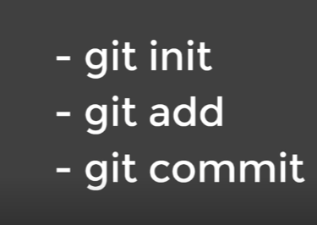

**git init** - Utilizado para criar um repositório em um diretório(pasta).

**git add** - Utilizado para adicionar arquivos e começar o versionamento. Para adicionar tudo que está em um diretório, basta utilizar **git add \*** ou **git add .**

**git commit** - Utilizado para gerar um commit.

**git clone** - Utilizado para clonar um repositório para uma máquina.

**Restaurar arquivos do stage**



Utilizamos o comando git restore - - staged seguido do arquivo a ser restaurado. OBS : O stage é a área que representa o sinal de pronto, quando um arquivo ou diretório está apto para passar pelo commit.

**Criando um commit**



Utilizamos o comando git commit seguido do flag -m que declara uma mensagem e por fim uma mensagem entre aspas.

**Para saber o status do arquivo**



**LEIA ANTES DE CRIAR ALGO APÓS COMMIT**

OBS: Para criar um arquivo ou pasta após o commit é necessário utilizar o **git add +**  **arquivo.txt ou pasta/** - depois de criar a pasta ou arquivo. Se for criado ambos, os dois exemplos são inseridos.

**Alterando Config do Git**

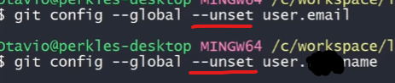

Para alterar as configurações do Git já cadastradas, basta reutilizar a função de configuração inserindo o comando - -unset. Após aplicar esse comando, os dados cadastrados serão apagados, sendo necessário a realização de um novo cadastro de dados.

**Para listar as config do Git**

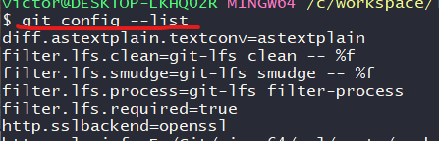

Basta utilizar o comando - -list.

**Cadastrar um repositorio remoto (repositório Github)**



O origin é utilizado como um apelido, para se referir ao link do repositório remoto. OBS : Não é obrigatório ser esse apelido, mas por convenção é utilizado esse.

**Mostrar repositórios remotos cadastrados**



**Enviar atualização do repositório local para o remoto**



Para enviar o conteúdo atualizado do repositório local para o remoto utilizamos a função git push seguida do apelido dado ao url do repositório remoto e do master que representa o branch que estamos enviando.

**LEIA ISSO!!!!!!!!!!!!**

É necessário avaliar se antes de enviar um repositório para o github você está com a última versão modificada, pois se não o envio vai ser rejeitado pelo github e será necessário clonar a última atualização repositório para verificar os arquivos ou pastas conflitantes e modificar manualmente caso necessário. Por fim é necessário adicionar o arquivo ou pasta modificado a área de stage e fazer um novo commit, só depois disso que será possível enviar o repositório

**Baixar repositório atualizado já cadastrado**



Para puxar para o repositório local uma atualização do repositório remoto, utilizamos o comando git pull seguido do apelido referente ao url do repositório e do master.

OBS: Para realizar essa ação o repertório precisa estar cadastrado.

**Baixar repositório remoto não cadastrado**



Para baixar um repositório remoto não cadastrado pelo terminal Git utilizamos o comando git clone + o url do repositório. OBS : O repositório já vem no formato **.git**.